Начальнику отдела образования
_____________________________________
_____________________________________

Уважаемый (ая) ____________________________________ !

Институт филологии и межкультурной коммуникации имени Льва Толстого Казанского (Приволжского) федерального университета 27 февраля 2016 г. проводит ДЕНЬ ОТКРЫТЫХ ДВЕРЕЙ, который состоится в 09³⁰ ч. по адресу: г.Казань, ул.Татарстан, 2.
Просим Вас проинформировать образовательные учреждения муниципального образования и организовать активное участие учащихся в данном мероприятии.
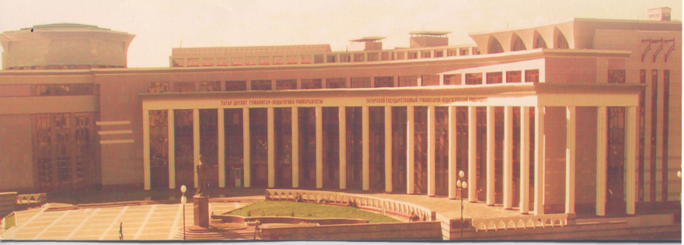

До начала мероприятия и по ходу встречи школьники и их родители по всем интересующим вопросам смогут проконсультироваться у специалистов. Гости ознакомятся с плодами творчества сегодняшних студентов, а желающие будут иметь возможность проверить собственные творческие способности.
С различными формами подготовки к вступительным испытаниям, необходимым для поступления в ИФМК КФУ, можно ознакомиться на сайте http://kpfu.ru/philology-culture и в Казанском международном лингвистическом центре ИФМК КФУ по адресу: 420021, г.Казань, ул. Татарстан, 2, 2 этаж, т. (843) 293-94-52.

Директор Института филологии и межкультурной
коммуникации им. Льва Толстого Р.Р.Замалетдинов

